MQO com variáveis em log e expectativa da Selic (Focus)
Transformação logarítmica das taxas e uma variável de previsão da Selic

1. Resposta curta
- Pôr as taxas em log não muda nada de substantivo. Sinal e significância dos dois resultados principais são os mesmos: a soma de ΔMeta 0-3 vai de +0,369 para +0,407 (p = 0,001 nos dois) e o nível da Meta (k = 3) de −0,041 para −0,045 (p < 0,0001). Os coeficientes mudam só de escala.
- Existe série de previsão da Selic: o Boletim Focus (BCB), com a mediana das expectativas por reunião do Copom. Você já a tinha baixado para o VAR-surpresa. Dela saíram variáveis de Selic esperada para a próxima reunião, para ~6 meses e para ~12 meses à frente.
- A expectativa muda a leitura dos resultados. A mudança de Selic esperada para os próximos 6 meses (Esp_d6m) se associa positivamente a M&A (+0,12; p = 0,0001). Quando entra no modelo, o efeito acumulado de ΔMeta cai de +0,41 para +0,18 e deixa de ser significativo (p = 0,23), e o coeficiente do nível cai de −0,045 para −0,027, ainda significativo (p = 0,029).
Interpretação (hipótese, não resultado testado): o sinal positivo de ΔMeta parece ser a parte ANTECIPADA da política, isto é, o mercado espera juros subindo quando a atividade está aquecida. Isso é compatível com o VAR de Selic-surpresa, que não achou efeito do componente inesperado. A associação negativa do nível sobrevive, mas cerca de 40% menor.

2. Sobre pôr tudo em log
Não é uma exigência do MQO que todas as variáveis estejam em log. O que se exige é que cada uma esteja numa forma estacionária e com interpretação clara. O log é uma escolha para variáveis positivas e assimétricas, quando se quer interpretar em termos percentuais. Variações, retornos e dummies podem ser negativos ou zero e não admitem log direto; o equivalente é a diferença do log, que é o que foi feito. Mudanças aplicadas:
Variável | Antes | Agora (em log)
Número de M&A | ln(N_MA) | igual
Meta Selic (nível) | taxa em % a.a. | 100·ln(1 + Meta/100)
ΔMeta | diferença em p.p. | Δ de 100·ln(1 + Meta/100)
IPCA | taxa mensal em % | 100·ln(1 + IPCA/100)
Ibovespa | 100·Δln(Ibov) | igual
IBC-Br | variação % (pct_change) | 100·Δln(IBC-Br)
Câmbio | variação % (pct_change) | 100·Δln(câmbio)
IIE-Br | diferença simples do índice | 100·Δln(IIE-Br)
Covid | dummy 0/1 | igual (dummy não vai em log)

Sobre a fórmula: dividir a taxa por 100, somar 1 e tirar o log está certo, mas o “−1” não entra dentro do log. Ele só aparece na volta, para reconverter: taxa = exp(x) − 1. Multiplico por 100 para que o coeficiente continue sendo lido por “ponto log”, quase igual a “por ponto percentual” em taxas baixas. Em taxas altas (Selic de 14%) o log comprime um pouco: 14,25% a.a. vira 13,3 pontos log.

3. Original x em log, mesma amostra
Modelo (coef. = soma ΔMeta 0-3, ou nível k=3) | Amostra | Coef. | EP (HAC) | p-valor | n
M1 original (ΔMeta em p.p., ΔIBC em %) | 2006-01+ | 0,3694 | 0,1102 | 0,0009 | 228
L1 em log (ΔMeta_log, ΔIBC_log) | 2006-01+ | 0,4065 | 0,1222 | 0,0010 | 228
M2 original (Meta em %, k=3) | 2006-01+ | -0,0410 | 0,0098 | <0,0001 | 228
L2 em log (Meta_log, k=3) | 2006-01+ | -0,0449 | 0,0107 | <0,0001 | 228
M1 original (ΔMeta em p.p., ΔIBC em %) | 2005-04+ | 0,3235 | 0,1085 | 0,0032 | 237
L1 em log (ΔMeta_log, ΔIBC_log) | 2005-04+ | 0,3594 | 0,1206 | 0,0032 | 237
M2 original (Meta em %, k=3) | 2005-04+ | -0,0399 | 0,0081 | <0,0001 | 238
L2 em log (Meta_log, k=3) | 2005-04+ | -0,0441 | 0,0090 | <0,0001 | 238

Os coeficientes em log são 10% maiores, efeito de escala (a taxa contínua varia um pouco mais que a taxa simples quando a Selic é alta). Erro-padrão e p-valor se movem juntos, então a conclusão é idêntica. O Breusch-Pagan de L1 (p = 0,028) é o mesmo do M1 original. Na amostra máxima (desde 2005) o Breusch-Godfrey passa a rejeitar autocorrelação ao 5% (p ≈ 0,02-0,05) nos quatro modelos, o que não acontecia a partir de 2006-01 (p ≥ 0,11). Por isso a amostra padrão fica em 2006-01 a 2024-12 (n = 228), a mesma do diagnóstico anterior.
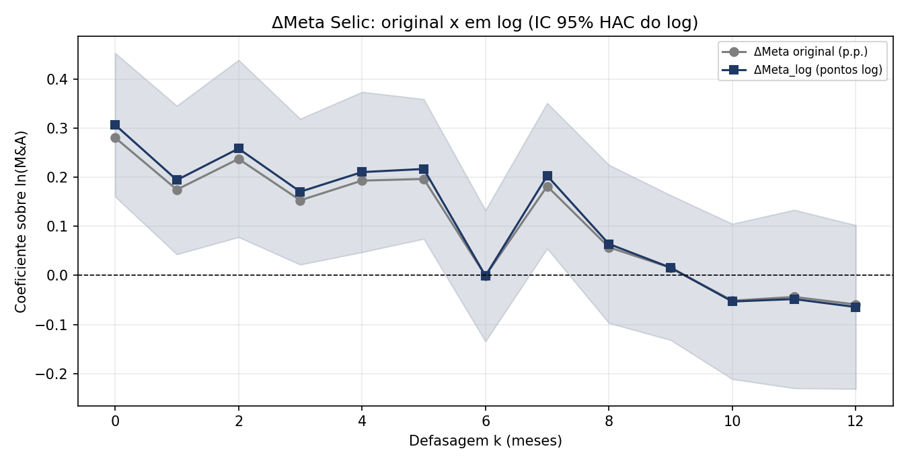
Figura 1 — Coeficientes de ΔMeta por defasagem, original x em log.

3.1 Grade k = 0 a 12 com ΔMeta em log
k (meses) | Coef. ΔMeta_log | EP (HAC) | p-valor | p (Holm)
k = 0 | 0,306 | 0,075 | <0,0001 | 0,0007
k = 1 | 0,194 | 0,077 | 0,0126 | 0,1102
k = 2 | 0,258 | 0,092 | 0,0055 | 0,0605
k = 3 | 0,170 | 0,076 | 0,0255 | 0,1787
k = 4 | 0,210 | 0,083 | 0,0122 | 0,1102
k = 5 | 0,217 | 0,073 | 0,0032 | 0,0380
k = 6 | -0,001 | 0,068 | 0,9891 | 1,0000
k = 7 | 0,203 | 0,076 | 0,0079 | 0,0790
k = 8 | 0,064 | 0,082 | 0,4375 | 1,0000
k = 9 | 0,016 | 0,075 | 0,8353 | 1,0000
k = 10 | -0,053 | 0,081 | 0,5100 | 1,0000
k = 11 | -0,048 | 0,093 | 0,6027 | 1,0000
k = 12 | -0,064 | 0,085 | 0,4492 | 1,0000

O padrão é o mesmo do cenário anterior: positivo de k = 0 a 7 (exceto k = 6), nulo a partir de k = 8. Após a correção de Holm, só k = 0 e k = 5 ficam significativos.

4. Selic esperada (Focus)
Série: mediana do Boletim Focus por reunião do Copom, de nov/2004 a set/2026 (66.582 observações diárias, 182 reuniões). Para cada fim de mês pegamos a última pesquisa e, entre as reuniões ainda não realizadas, a mais próxima de +0, +6 e +12 meses. A data da reunião é aproximada pela última data do Focus daquele rótulo (R#/ano). Variáveis:
- Esp_d6m: ln-taxa da Selic esperada para ~6 meses à frente menos ln-taxa da Meta atual, ou seja, a mudança de juros que o mercado espera. Esp_d12m: o mesmo para ~12 meses.
- Esp_rev6m: variação mensal da Selic esperada para ~6 meses, ou seja, a revisão da trajetória (“notícia”).
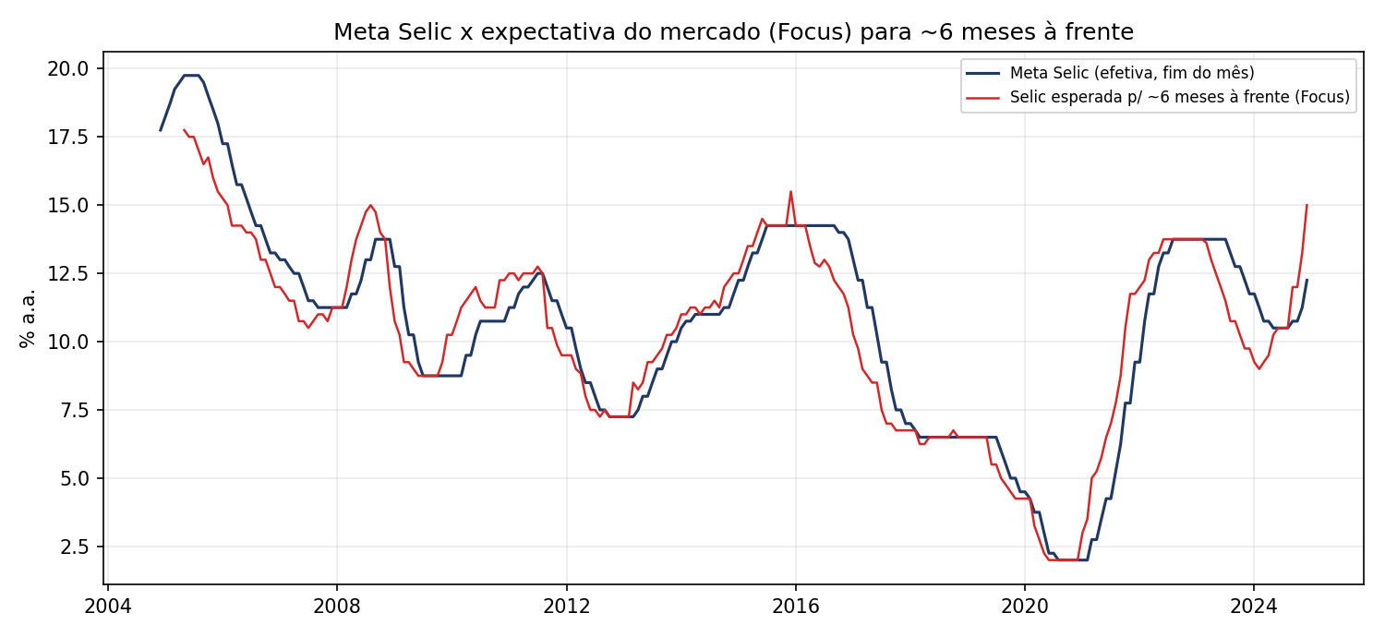
Figura 2 — Meta Selic efetiva e Selic esperada para ~6 meses à frente.
A expectativa acompanha a Meta e a antecipa nas viradas de ciclo (2008, 2015, 2021), como esperado. Os níveis estão correlacionados (0,93), mas a mudança esperada (Esp_d6m) tem correlação de −0,31 com o nível da Meta e +0,61 com ΔMeta: quando a Selic está baixa o mercado espera alta, e as altas efetivas são, em boa parte, as esperadas.

4.1 Efeito da expectativa por defasagem
Variável de expectativa | k (meses) | Coef. | EP (HAC) | p-valor
Esp_d6m (mudança esperada 6m) | 0 | 0,124 | 0,030 | <0,0001
Esp_d6m (mudança esperada 6m) | 1 | 0,122 | 0,031 | 0,0001
Esp_d6m (mudança esperada 6m) | 2 | 0,095 | 0,028 | 0,0009
Esp_d6m (mudança esperada 6m) | 3 | 0,093 | 0,027 | 0,0006
Esp_d6m (mudança esperada 6m) | 4 | 0,081 | 0,027 | 0,0028
Esp_d6m (mudança esperada 6m) | 5 | 0,082 | 0,028 | 0,0041
Esp_d6m (mudança esperada 6m) | 6 | 0,087 | 0,028 | 0,0023
Esp_rev6m (revisão da trajetória) | 0 | 0,247 | 0,058 | <0,0001
Esp_rev6m (revisão da trajetória) | 1 | 0,305 | 0,081 | 0,0002
Esp_rev6m (revisão da trajetória) | 2 | 0,195 | 0,101 | 0,0538
Esp_rev6m (revisão da trajetória) | 3 | 0,188 | 0,088 | 0,0334
Esp_rev6m (revisão da trajetória) | 4 | 0,147 | 0,072 | 0,0428
Esp_rev6m (revisão da trajetória) | 5 | 0,114 | 0,092 | 0,2136
Esp_rev6m (revisão da trajetória) | 6 | 0,142 | 0,063 | 0,0259

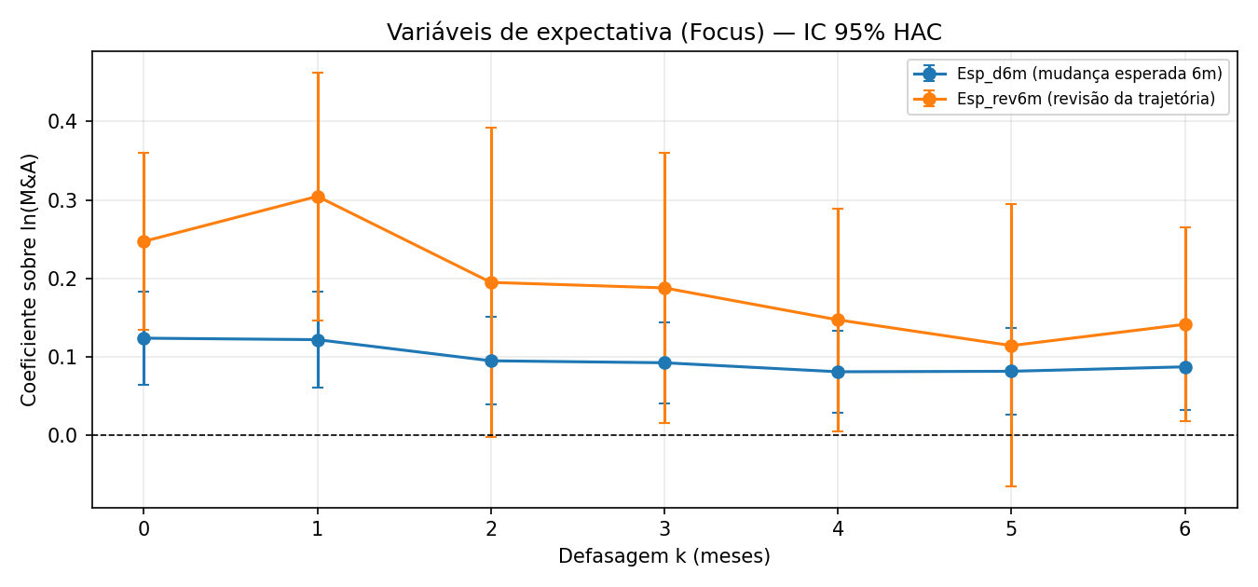
Figura 3 — Coeficientes das variáveis de expectativa por defasagem (IC 95% HAC).
Esp_d6m é significativa em todas as defasagens de 0 a 6 meses (p ≤ 0,005), com efeito maior na contemporânea (+0,12) que decai devagar. A revisão da trajetória esperada também é positiva e forte nos meses 0 e 1.

5. Modelos com expectativa
Modelo | Coef.-chave | p | Coef. Esp_d6m | p | BG(6) p
L1 ΔMeta_log (0-3) + controles | 0,4065 | 0,0010 | — | — | 0,2309
L2 Meta_log (k=3) + controles | -0,0449 | <0,0001 | — | — | 0,1146
F1 L1 + Esp_d6m (expectativa de mudança) | 0,1847 | 0,2291 | 0,089 | 0,0246 | 0,1410
F2 L2 + Esp_d6m | -0,0267 | 0,0290 | 0,088 | 0,0072 | 0,1605
F3 só expectativa: Esp_d6m + controles | 0,1238 | <0,0001 | 0,124 | <0,0001 | 0,0973
F4 L1 + revisão Esp_rev6m (0-3) | 0,1933 | 0,2516 | — | — | 0,0502
F5 F1 + Esp_d12m | 0,1565 | 0,3221 | 0,122 | 0,0823 | 0,1256

- F3 (só expectativa): um aumento de 1 ponto log na mudança esperada de Selic em 6 meses se associa a +12% de M&A no mesmo mês (p = 0,0001).
- F1 e F2: com Esp_d6m no modelo, o efeito de ΔMeta fica em +0,18 (p = 0,23) e o do nível em −0,027 (p = 0,029). A expectativa absorve o sinal positivo da variação e cerca de 40% do coeficiente do nível.
- F4: a revisão da trajetória esperada tem soma de +0,32 (p = 0,064) e também tira a significância de ΔMeta (p = 0,25).
- F5: Esp_d12m não tem efeito adicional (p = 0,54), e Esp_d6m fica no limite (p = 0,08), por colinearidade entre os dois horizontes.
O que isso diz para a pergunta do TCC: o efeito positivo da variação da Selic sobre M&A se explica em grande parte pela parte esperada da política, não por surpresa, o que reforça a leitura de endogeneidade. A associação negativa do nível é menor, mas persiste. Cuidados: (i) a expectativa pode refletir a própria atividade, de modo que Esp_d6m mede ciclo e não política; (ii) com ela no modelo, a interpretação do coeficiente do nível é condicional ao que o mercado esperava; (iii) a mudança esperada é correlacionada com o nível (−0,31), o que reduz a precisão de F2.

6. Raiz unitária das novas variáveis
Variável | n | ADF c: p | ADF c+t: p | KPSS c: p | Conclusão
Meta_log (nível) | 240 | 0,0006 | 0,0085 | 0,02 | inconclusivo (ADF e KPSS discordam)
ΔMeta_log | 240 | 0,0027 | 0,0086 | 0,10 | estacionária (ADF e KPSS concordam)
IPCA_log | 240 | <0,0001 | <0,0001 | 0,10 | estacionária (ADF e KPSS concordam)
Ibov_Ret | 240 | <0,0001 | <0,0001 | 0,10 | estacionária (ADF e KPSS concordam)
dIBC_log | 240 | 0,0013 | 0,0066 | 0,10 | estacionária (ADF e KPSS concordam)
dIIE_log | 240 | <0,0001 | <0,0001 | 0,10 | estacionária (ADF e KPSS concordam)
ln(N_MA) | 240 | 0,0005 | 0,0014 | 0,02 | inconclusivo (ADF e KPSS discordam)
E_6m_log (nível) | 236 | 0,2299 | 0,7152 | 0,03 | raiz unitária (ADF e KPSS concordam)
Esp_d6m | 236 | 0,0009 | 0,0051 | 0,10 | estacionária (ADF e KPSS concordam)
Esp_d12m | 240 | 0,0062 | 0,0314 | 0,10 | estacionária (ADF e KPSS concordam)
Esp_rev6m | 235 | 0,0003 | 0,0013 | 0,10 | estacionária (ADF e KPSS concordam)

Todas as variáveis em variação ou em log-diferença são estacionárias. O nível da Selic esperada (E_6m_log) tem raiz unitária, como o nível da Meta, e por isso entrou nos modelos só como diferença em relação à Meta (Esp_d6m), que é estacionária. O nível da Meta e ln(N_MA) continuam inconclusivos (ADF rejeita, KPSS rejeita), como no diagnóstico anterior.

7. Limitações
- Esta rodada usou o IPCA e o IBC-Br da planilha (IBC-Br sem ajuste sazonal), sem câmbio, porque o ambiente não alcança a API do Banco Central. A Meta e o Focus vêm do cache que você já tinha. Rode `Código_TCC_MQO_LOG.py` na sua máquina para os números finais.
- A data da reunião do Copom é uma aproximação (último dia do Focus para aquele rótulo). Para o horizonte de 6 e 12 meses admiti uma tolerância de 50 dias; faltam 4 meses de E_6m (236 de 240).
- O Focus é uma expectativa da pesquisa, não da decisão efetiva; mede mais o que o mercado já precificou. Para isolar o que NÃO foi antecipado, o caminho continua sendo a Selic-surpresa, ainda não usada no MQO.
- Próximo passo sugerido: repetir a Selic-surpresa neste MQO em log e testar Esp_d6m como variável instrumental ou em um VAR com a expectativa no lugar de ΔMeta.

